Journée BADMINTON / TENNIS DE TABLE
(Mercredi 27/01/16)

Les Benjamines et les Benjamins réunis lors de cette journée UNSS
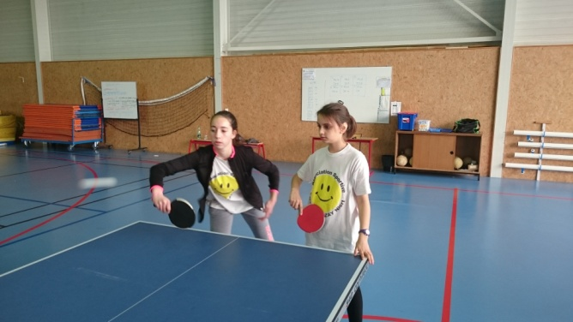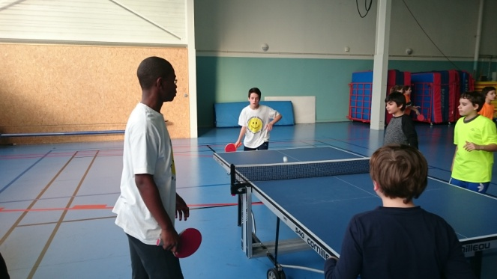

Pour vivre des moments Sportifs « Ensemble »
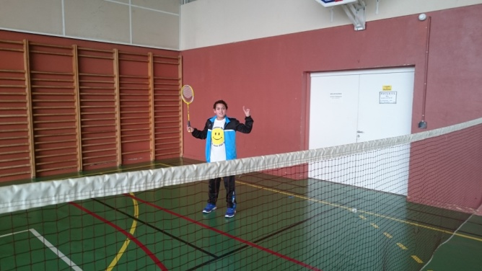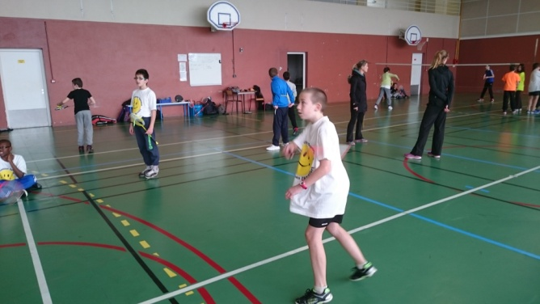
Félicitations pour votre engagement !!!
